🛠️ Ejercicios prácticos – Capítulo 6
Selección del sistema de registro (logs)

🔹 Ejercicio 1 – Introducción a los registros (muy sencillo)
🎯 Objetivo
Comprender qué son los registros del sistema (logs).
📋 Enunciado
Explica brevemente:
- Qué es un registro del sistema
- Por qué son importantes para la seguridad y el mantenimiento
📌 Entrega: 5–6 líneas.

🔹 Ejercicio 2 – Visor de eventos en Windows (visión general)
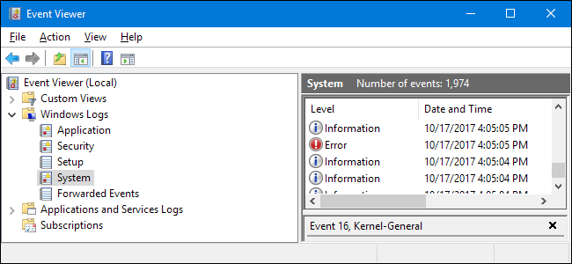
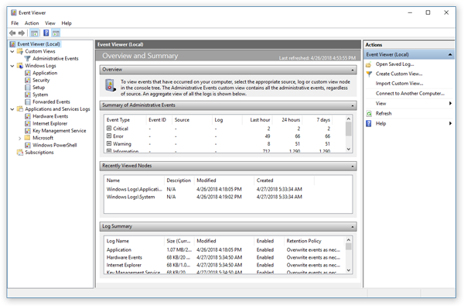
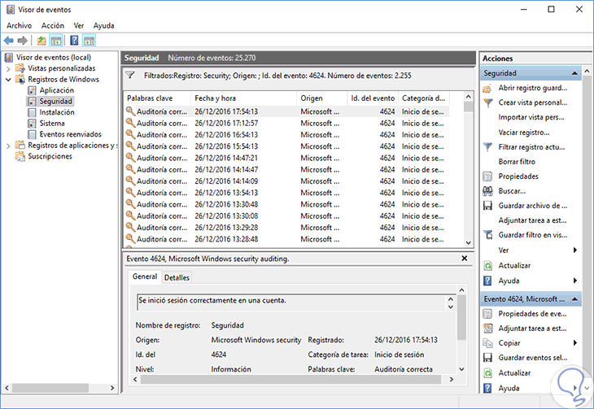
4
🎯 Objetivo
Conocer el Visor de eventos de Windows.
📋 Enunciado
- Pulsa Win + R
- Escribe eventvwr
Accede a:
- Registros de Windows → Sistema
📸 Entrega
- Captura del Visor de eventos
- Explicación breve:
  - Qué tipo de eventos aparecen
  - Para qué sirve esta información

🔹 Ejercicio 3 – Registros de seguridad en Windows
🎯 Objetivo
Identificar eventos de seguridad.
📋 Enunciado
En el Visor de eventos:
- Accede a Seguridad
- Observa los eventos registrados
📸 Entrega
- Captura de la sección Seguridad
- Explicación:
  - Qué tipo de eventos se registran
  - Por qué son importantes para auditoría

🔹 Ejercicio 4 – Filtrado de eventos en Windows
🎯 Objetivo
Aprender a buscar información relevante en los logs.
📋 Enunciado
En el Visor de eventos:
- Filtra eventos por nivel: Error o Crítico
📸 Entrega
- Captura del filtro aplicado
- Explicación:
  - Por qué es útil filtrar eventos
  - Qué problema podría indicar un error crítico

🔹 Ejercicio 5 – Registros en Linux (journalctl)

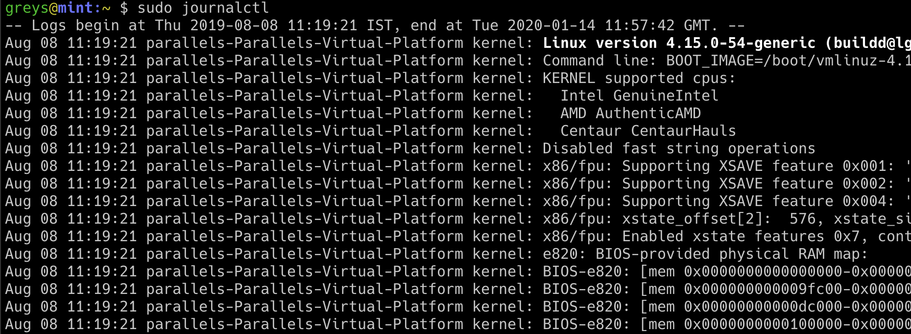
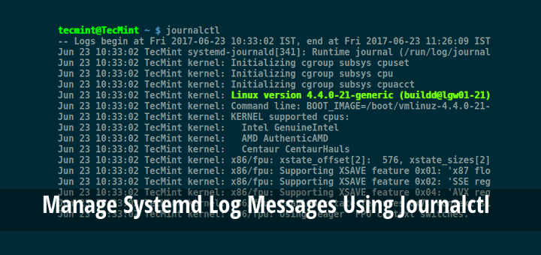
🎯 Objetivo
Consultar logs en sistemas Linux modernos.
📋 Enunciado
Abre una terminal y ejecuta:
journalctl
(o journalctl -xe)
📸 Entrega
- Captura del comando
- Explicación:
  - Qué información aparece
  - Qué diferencia hay respecto a Windows

🔹 Ejercicio 6 – Registros clásicos en Linux (/var/log)
🎯 Objetivo
Conocer los archivos de log tradicionales.
📋 Enunciado
Visualiza alguno de estos archivos:
- /var/log/syslog
- /var/log/auth.log
(comando: less o cat)
📸 Entrega
- Captura del contenido
- Explicación:
  - Qué tipo de eventos se registran
  - Para qué sirve ese archivo

🔹 Ejercicio 7 – Nivel de registros y retención (conceptual + práctico)
🎯 Objetivo
Entender la importancia de la retención de logs.
📋 Enunciado
Responde:
- ¿Por qué no se deben guardar logs indefinidamente?
- ¿Qué problemas puede causar una mala gestión de logs?
📌 Entrega: Respuesta razonada (6–8 líneas).

🔹 Ejercicio 8 – Seguridad de los registros
🎯 Objetivo
Aplicar medidas de protección de logs.
📋 Enunciado
Indica tres medidas para proteger los registros del sistema.
Ejemplo:
- Control de accesos
- Copias de seguridad
- Cifrado
📌 Entrega: Lista + breve explicación.

🔹 Ejercicio 9 – Caso práctico: selección del sistema de registro
📋 Enunciado
Una empresa necesita:
- Registrar accesos de usuarios
- Conservar logs durante 1 año
- Cumplir normativa de protección de datos
Indica:
- Qué tipo de registros serían necesarios
- Dónde los almacenarías
- Qué medidas de seguridad aplicarías
📌 Entrega: Documento estructurado.

🔹 Ejercicio 10 – Comparativa Windows vs Linux (muy clara)
📋 Enunciado
Completa la tabla:
Aspecto | Windows | Linux
Herramienta principal
Logs de seguridad
Ubicación de logs
Filtrado
📌 Entrega: Tabla + conclusión personal.

Ejercicios prácticos
Ejercicios prácticos avanzados – journalctl
Capítulo 6 – Sistemas de registro (Linux)


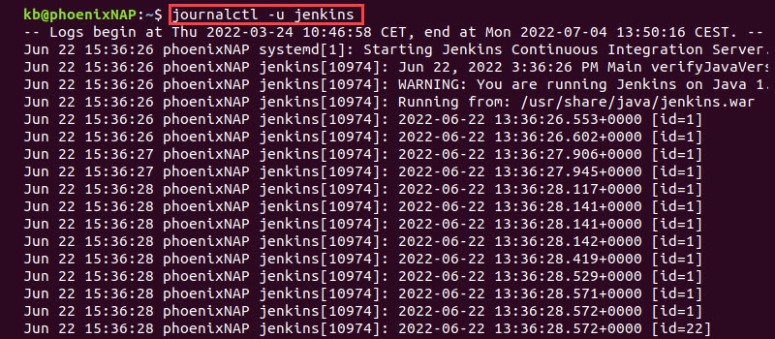
6

🔹 Ejercicio 12 – Visualización básica de logs
🎯 Objetivo
Familiarizarse con la salida de journalctl.
📋 Enunciado
Ejecuta en la terminal:
journalctl
(Navega con las flechas y sal con q)
📸 Entrega
- Captura de la salida del comando
- Explicación:
  - Qué tipo de información aparece
  - Por qué hay tantos registros

🔹 Ejercicio 13 – Logs recientes
🎯 Objetivo
Consultar los eventos más recientes.
📋 Enunciado
journalctl -e
📸 Entrega
- Captura del final del registro
- Explicación:
  - Qué significa que un evento sea “reciente”
  - Para qué sirve este comando en una incidencia real

🔹 Ejercicio 14 – Filtrado por nivel de prioridad
🎯 Objetivo
Identificar errores y problemas graves.
📋 Enunciado
journalctl -p err
(o prueba warning, crit)
📸 Entrega
- Captura del resultado
- Explicación:
  - Qué tipo de eventos se muestran
  - Por qué es útil filtrar por prioridad

🔹 Ejercicio 15 – Logs del último arranque
🎯 Objetivo
Analizar qué ocurrió al iniciar el sistema.
📋 Enunciado
journalctl -b
📸 Entrega
- Captura del comando
- Explicación:
  - Qué información muestra
  - Para qué sería útil tras un fallo al arrancar

🔹 Ejercicio 16 – Logs de un servicio concreto
🎯 Objetivo
Analizar el comportamiento de un servicio.
📋 Enunciado
Ejecuta uno de los siguientes (según sistema):
journalctl -u ssh
o
journalctl -u NetworkManager
📸 Entrega
- Captura del resultado
- Explicación:
  - Qué servicio has analizado
  - Qué tipo de eventos aparecen

🔹 Ejercicio 17 – Logs por intervalo de tiempo
🎯 Objetivo
Buscar eventos en un periodo concreto.
📋 Enunciado
journalctl --since "today"
(o "yesterday")
📸 Entrega
- Captura del comando
- Explicación:
  - Qué ventaja tiene filtrar por fecha
  - Ejemplo de uso en empresa

🔹 Ejercicio 18 – Logs del kernel
🎯 Objetivo
Distinguir eventos del núcleo del sistema.
📋 Enunciado
journalctl -k
📸 Entrega
- Captura del comando
- Explicación:
  - Qué es el kernel
  - Por qué sus logs son importantes

🔹 Ejercicio 19 – Visualización en tiempo real
🎯 Objetivo
Ver eventos en directo.
📋 Enunciado
journalctl -f
Mientras está activo:
- Conecta/desconecta la red
- Abre una aplicación
📸 Entrega
- Captura del comando en ejecución
- Explicación:
  - Qué tipo de eventos aparecen en tiempo real
  - Para qué sirve esta opción

🔹 Ejercicio 20 – Comparación journalctl vs /var/log
🎯 Objetivo
Entender los dos sistemas de logs.
📋 Enunciado
Responde brevemente:
- ¿Qué ventajas tiene journalctl?
- ¿Qué ventaja tienen los archivos clásicos /var/log?
📌 Entrega: Respuesta de 6–8 líneas.

🔹 Ejercicio 21 – Caso práctico real (Evaluable)
📋 Enunciado
Un usuario no puede conectarse por red en Linux.
Indica:
- Qué comandos journalctl usarías
- Qué servicio analizarías
- Qué tipo de mensajes buscarías
📌 Entrega: Documento estructurado.

🔹 Ejercicio 22 – Mini-investigación guiada
📋 Enunciado
Busca en journalctl:
- Un evento de tipo error
- Un evento informativo
Indica:
- Fecha
- Servicio implicado
- Nivel de prioridad
📌 Entrega: Captura + breve explicación.

